Наставен лист за Локални живеалишта
1.Поврзи го живото суштество со соодветното живеалиште

1.Кактус | а . планина
2.Охридска пастрмка | б . бара
3.Рис | в . пустина
4.Жаба | г . Охридско Езеро

2.Согласно дадената слика состави еден синџир на исхрана!!!
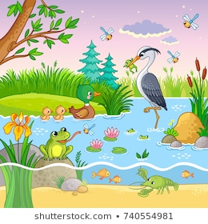

Успешно сработено –сите живи суштества се сместени во соодветно живеалиште,синџирот на исхрана е целосно точно прикажан
Делумно сработено-поголемиот дел живи суштества се сместени во соодветно живеалиште,синџирот на исхрана е нецелосен
Не е доволно поголемиот дел живи суштества не се сместени во соодветно живеалиште,синџирот на исхрана е прикажан со грешки
Изработениот лист да се испрати на

